**关于更换上网认证系统的通知**

为了给校园网用户提供更好的上网体验，实现在济青威三地网络账号密码通用，信息化工作办公室拟定于11月15日凌晨零点更换济南校区现有认证系统，使用iNode客户端认证的用户上网没有任何变化，使用网页认证的用户（即无线及非iNode客户端认证用户）在上网时会弹出新的认证页面如下图，用户名和密码不变。如发现有打不开认证页面且上不去网的情况，可以直接在浏览器中输入<http://202.194.7.202>打开认证页面登录

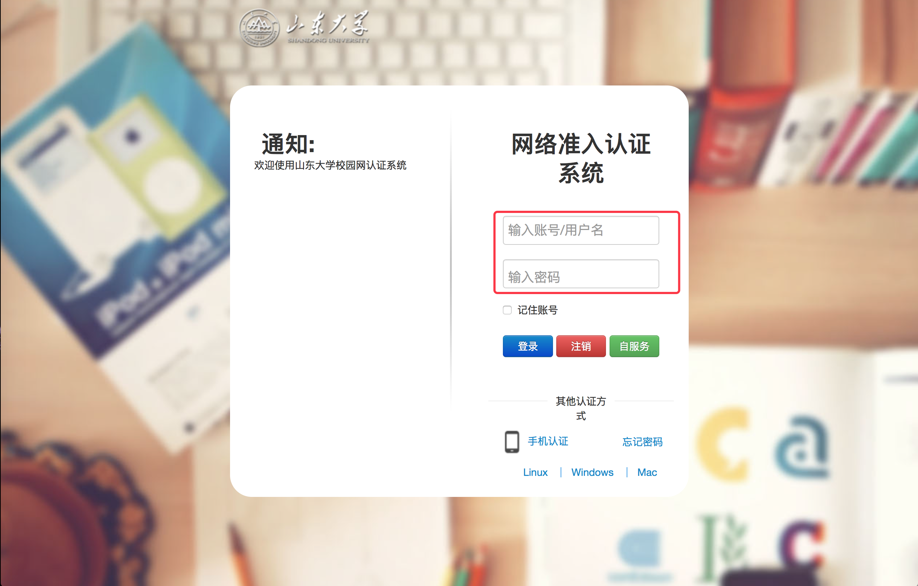

如果忘记密码，请点击认证页面右下角的“忘记密码”按钮，在弹出的新页面输入自己的身份证号，手机号并获取验证码后点提交，即可按照提示进行密码重置。

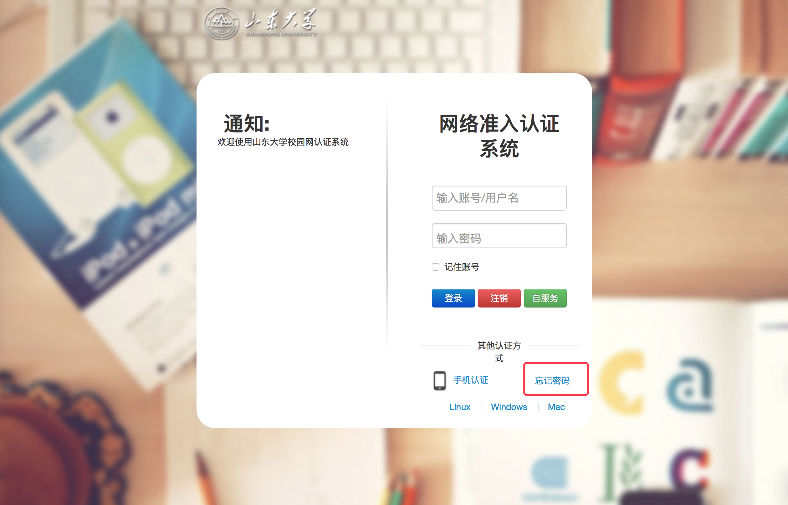

用户可以在认证页面上点击“自服务”按钮或者在浏览器中直接输入http://202.194.7.101:8800/登录自服务系统，自服务系统中可以进行密码修改、补充个人信息和上网日志查询。请广大用户尽快登录自服务系统补充手机和邮箱信息，用于后面自助找回密码。

给大家带来不便，敬请谅解！如有使用问题可拨打88369887，我们将及时为您解答！

信息化工作办公室

2017年11月14日